|  |
| --- |
| КОМПЬЮТЕРНАЯ АКАДЕМИЯ ШАГ  МАЛАЯ КОМПЬЮТЕРНАЯ АКАДЕМИЯ |



Итоговый проект на тему «Библиотека»

По курсу «Процедурное программирование на С»



Харьков

2017 г.

|  |
| --- |
| Исполнитель:  Студент группы ИТ-16-5  Твердохлеб Владислав Юрьевич |
|  |

**ОГЛАВЛЕНИЕ**

**ПОСТАНОВКА ЗАДАЧИ** -> 2

**ПРОЕКТИРОВАНИЕ СИСТЕМЫ** -> 3

**ЗАДАЧИ ПРОЕКТА** -> 4

**СРАВНЕНИЕ ->** 5

**НЕДОСТАТКИ** -> 6

**ПОЛЬЗОВАТЕЛИ ПРОЕКТА** -> 6

**АРХИТЕКТУРА ПРОЕКТА** -> 7

**ФУНКЦИОНАЛ ПРОЕКТА** -> 10

# **ПОСТАНОВКА ЗАДАЧИ** ->

Была поставлена задача создать программную систему, предоставляющая возможность посетителям посмотреть любую информацию о изданиях в библиотеке. Издания распределяются на книги, журналы, газеты, энциклопедии и словари. Посетители имеют возможность детально изучить каждое издание, посмотрев его полное название, автора, издательство, жанр, тематику, количество страниц и год публикации.

Также в системе должна использоваться функция для просмотра информации о новых полученных изданиях за каждый месяц.

Так как библиотека получает издания каждый день, то нужно сделать обязательную админ-панель для заведующего-библиотекаря. Функции, такие как, добавить и удалить издания в базу являются обязательными для реализации.

Очень важная деталь в функционале также – функции сортировки. Следует сделать сортировки изданий по критериям |А-Я| и |MIN-MAX|.

Программа должна быть оформлена в эргономичном интерфейсе, а также иметь сопроводительную документацию. Должны присутствовать вынесение функций и процедур в отдельные файлы (header files) и сохранения результатов с последующим их использованием (текстовый или бинарный файл).

Использование динамического массива структур также не должно оставаться в стороне.

# **ПРОЕКТИРОВАНИЕ СИСТЕМЫ** ->

ЭНЦИКЛОПЕДИЯ

Название (char[])

Издательство (char[])

Тематика (char[])

Страниц (int)

Дата завоза (ДАТА ЗАВОЗА)

КНИГА

Название (char[])

Автор (char[])

Жанр (char[])

Язык (char[])

Страниц (int)

Год публикации (int)

Дата завоза (ДАТА ЗАВОЗА)

ГАЗЕТА

Название (char[])

Тематика (char[])

Дата завоза (ДАТА ЗАВОЗА)

ЖУРНАЛ

Название (char[])

Тематика (char[])

Страниц (int)

Дата завоза (ДАТА ЗАВОЗА)

СЛОВАРЬ

Название (char[]) Страниц (int)

Издательство (char[])

Дата завоза (ДАТА ЗАВОЗА)

ПОЛЬЗОВАТЕЛИ

Логин (char[])

Пароль (char[])

ИЗБРАННОЕ

Название (char[])

Тип (int)

ДАТА ЗАВОЗА

День (int)

Месяц (int)

Год (int)

# **ЗАДАЧИ ПРОЕКТА** ->

Данная система была создана для поиска информации о любом издании в библиотеке. Благодаря высокой эргономики, посетители могут максимально быстро находить интересующую им информацию.

Одна из идей автора такова, что система может использоваться в терминалах или же в компактных ноутбуках, стоящих в библиотеке. Вместо того, чтобы стоять очередями с вопросами к библиотекарю - он становится одним из администраторов программы, а каждый посетитель сможет без нервозности найти ему интересующую книгу/журнал/газету/энциклопедию/словарь. Всего в два клика можно посмотреть свежесть и дату завоза журнала или газеты, или проверить наличие очередной книги любимого автора.

Роль библиотекаря тоже останется, он будет проверять задолженности, выдавать издания посетителям, следить за всей базой данных библиотеки и по надобности добавлять или удалять издания. Но основную работу будет совершать данная система.

# **БИБЛИОТЕКА, НЕ ИМЕЮЩАЯ ТАКУЮ ПРОГРАММНУЮ СИСТЕМУ У СЕБЯ В РАСПОРЯЖЕНИИ ->**



**БИБЛИОТЕКА, ОБОРУДОВАННАЯ ТАКОЙ СИСТЕМОЙ ->**

# **НЕДОСТАТКИ** ->

* При аварийном отключении электричества могут произойти различные нехорошие последствия (но это бывает редко, на такой случай хорошо оборудованные библиотеки имеют при себе ИБП):
  + Ошибки программы в дальнейшем её использовании
  + Потеря n-ого кол-ва зарегистрированных аккаунтов
  + Потеря n-ой части базы данных
* Множеству пожилым людям, пенсионерам, после такого обновления библиотеки станет проблематично делать ранние вещи. Им придется осваивать новые технологии.

**НЕДОСТАТКИ ПРОГРАММЫ** ->

* Каждое издание не имеет своего персонального кода
* Каждое издание не имеет описания к нему

# **ПОЛЬЗОВАТЕЛИ ПРОЕКТА** ->

* ПРОФИЛЬ «ГОСТЬ»
* ПРОФИЛЬ «ЗАРЕГИСТРИРОВАННЫЙ»
* ПРОФИЛЬ «АДМИНИСТРАТОР»

# **АРХИТЕКТУРА ПРОЕКТА** ->

Весь код отсортирован по отдельным файлам (headers files), присутствует множество пометок

Обозреватель решений:

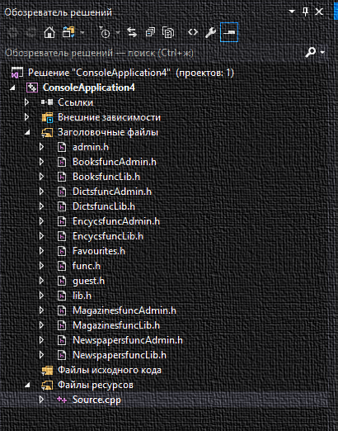

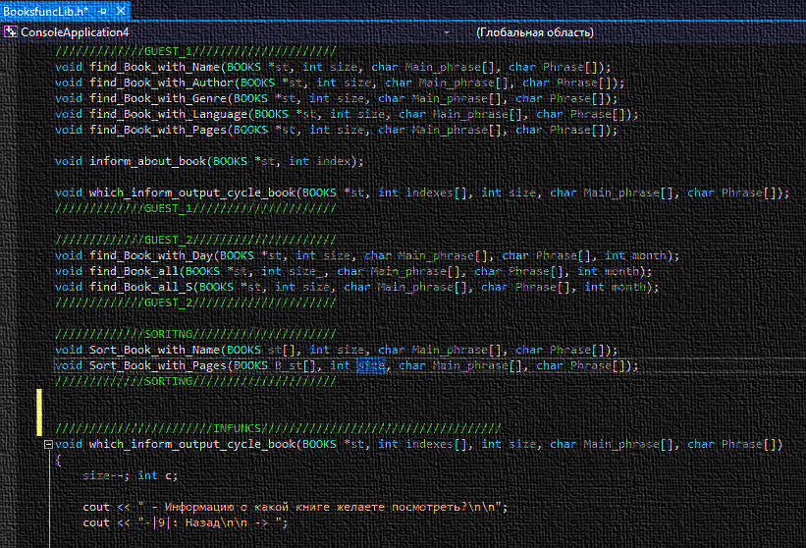Пример одного заголовочного файла:

Меню выполнено оператором меток goto. Примеры меток:

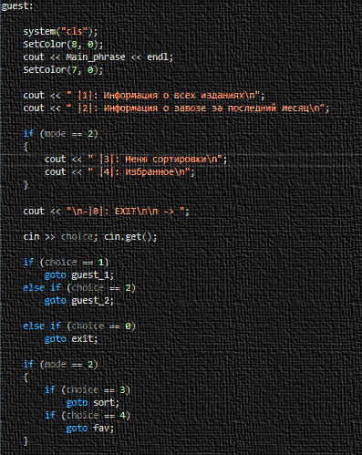

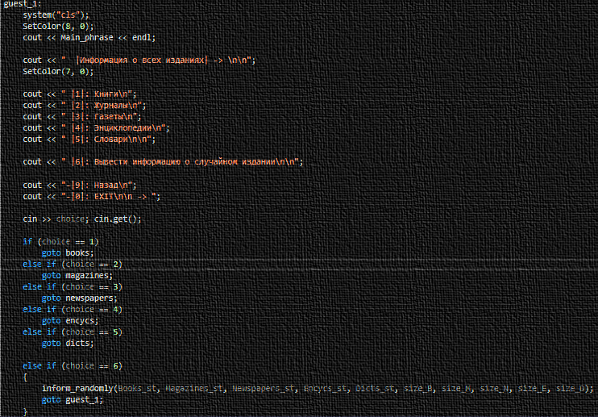

# **ФУНКЦИОНАЛ ПРОЕКТА** ->

Вид меню программы:

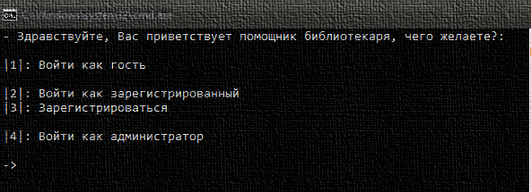

Только что подключившийся к системе посетитель имеет возможность войти как гость, если он первый раз посещает библиотеку или редко в ней бывает. Для постоянных клиентов была сделана функция «Войти как зарегистрированный». Перед тем как это сделать они конечно регистрируются, регистрация проста - требуется ввести имя пользователя и пароль. Было бы глупо регистрироваться просто для просмотра информации, поэтому были реализованы две возможности для зарегистрированных. Первая – это меню сортировки, вторая более интересная – меню избранное.

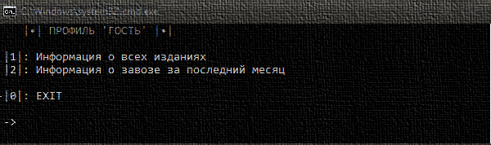Также присутствует вход как администратор. Вход для администратора был усложнен для безопасности – после 3 неправильно введенных данных графа входа в админ-панель блокируется. Администратору была добавлена возможность удалить пользователя и изменить значение последнего месяца.

Изначально в профиле «Гость» есть две возможности: посмотреть информацию о всех изданиях или о завозе за последний месяц, они и есть главные в программе. После входа в профиль кнопка выхода будет доступна всегда.

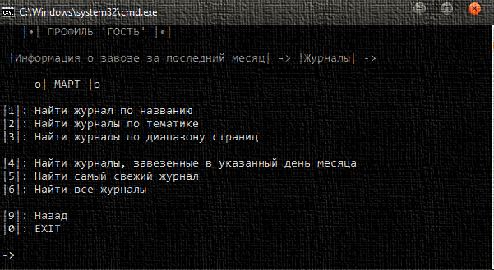Кроме просмотра информации о изданиях, посетители также могут воспользоваться мелкими функциями, такими как: вывести информацию о случайном издании (Информация о всех изданиях), найти издания, завезенные в указанный день месяца, вывести самый свежий журнал или газету. Поиск производится без учета регистра.

Критерии поиска книги:

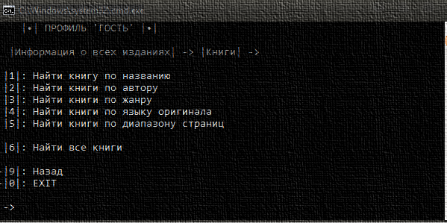

В проекте реализованы 3 вида сортировки: выбором, вставками и пузырьковая

Пузырьковая сортировка слов (А-Я):

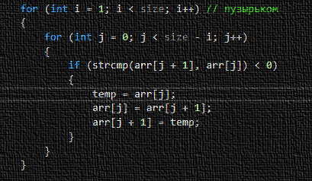

Сортировка чисел выбором (MIN-MAX):

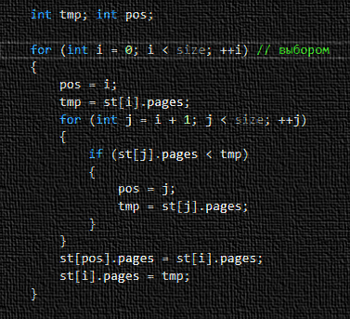

Обработка и сохранение данных происходит через бинарные файлы, в основном. В month.txt хранится значение последнего месяца.

У каждого зарегистрированного пользователя имеется бинарный файл типа «логин».dat. В случае удаления пользователя администратором такой файл удаляется.

Также каждый тип издания имеет собственный бинарный файл для хранения данных.

Рабочая папка проекта:

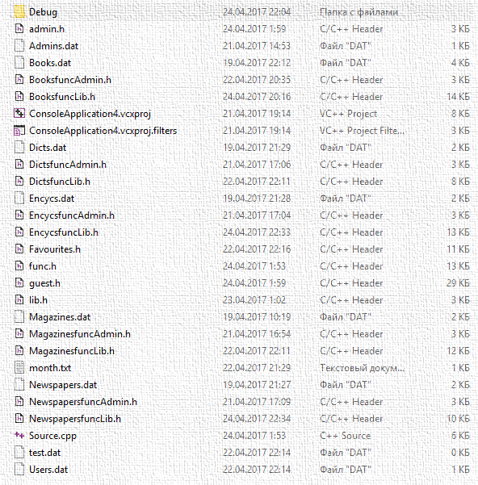

**ОФОРМЛЕНИЕ ПРОЕКТА** ->

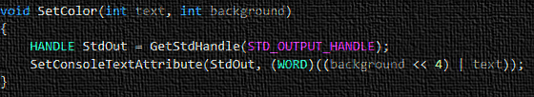В проект была добавлена функция SetColor для изменения цвета текста в консоли.

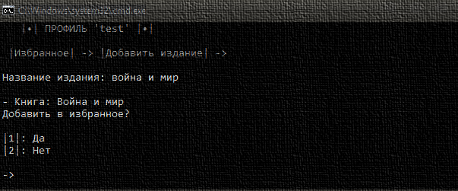С помощью этой функции была окрашена верхняя информация: записывающийся путь пользователя по меню и профиль, в котором он находится.

C:\Users\Vladislav\AppData\Local\Microsoft\Windows\INetCache\Content.Word\guest.pngC:\Users\Vladislav\AppData\Local\Microsoft\Windows\INetCache\Content.Word\test.png

И чтобы немного придать реалистичности, в программе в редких случаях использовалась функция Sleep.